Séquence 2 : L’objet-Livre
Séance 2 : Le livre en tant qu’objet
Objectif de la séance : Connaître le vocabulaire du livre
Notions : L’objet-livre et son vocabulaire
Compétences : Savoir nommer chaque partie de l’objet

Rappel de la séance précédente : Nous avons vu les huit acteurs de la : diffuseur, distributeur, , ,
, , ,
.

Le livre est un objet avec un vocabulaire précis. Connais-tu le vocabulaire de certaines parties du livre ?
Note ces mots au bon endroit :

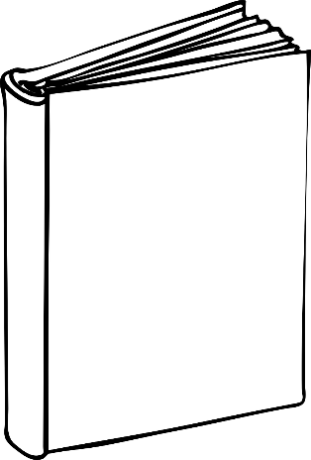
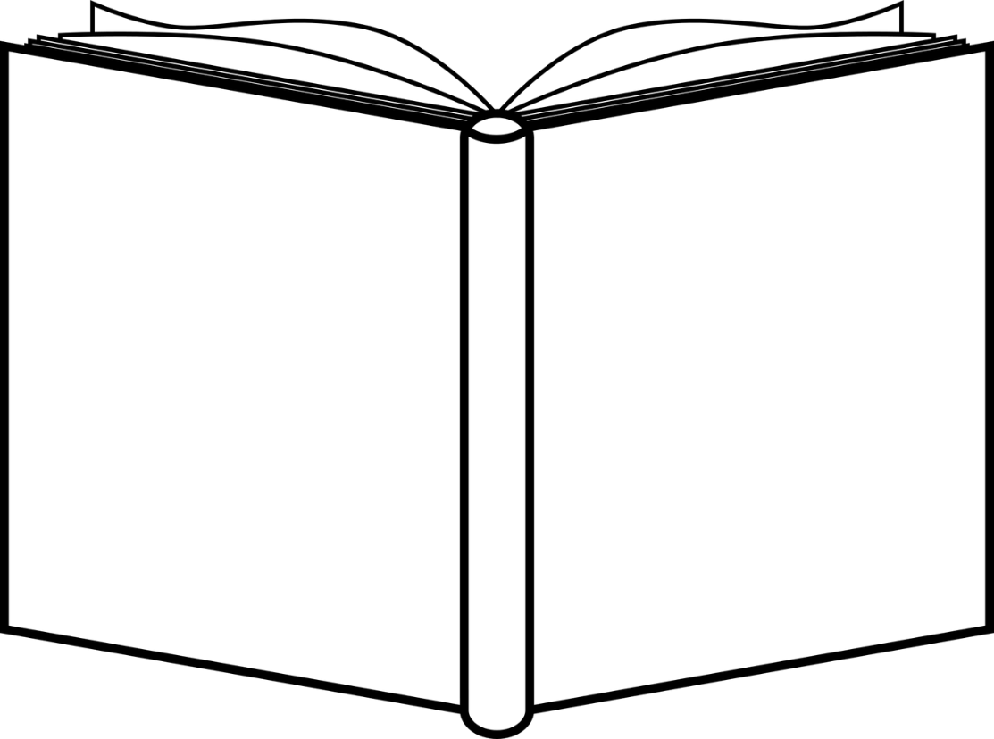

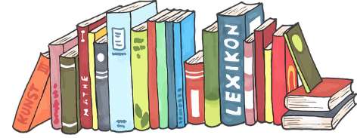

Donc quand les livres sont rangés sur l’étagère, on voit

